✿教育講演会✿

～子どもをまるごと受けとめよう～

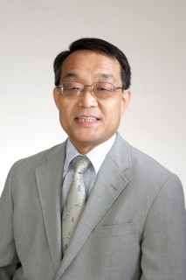

２０１５年６月２７日(土)
講師プロフィール
二人の娘が不登校になった体験をもとに「親の会」活動などに参加、子育てや教育問題などについての講演会や研修会など数多くの場で、講師、パネラーを務めている。
北海道大学文学部卒業 社会福祉士。精神保健福祉士。現在、西野学園函館臨床福祉専門学校非常勤講師、一般財団法人北海道国際交流センター（はこだて若者ｻﾎﾟｰﾄｽﾃｰｼｮﾝ）専門相談員。
著書に「わが子が不登校で教えてくれたこと」「カナリアたちの警鐘」
開始１８時３０分～２０時
北見市民会館 ４号室
《定員 ８０名》
参加費 ５００円
託児を希望する方は６月１９日(金)までに
事前の申し込みが必要です (無料)

共 催 「育ちなおし」を考える実行委員会 北見市教育委員会
後 援 北見市 北見すてっぷー不登校を考える親たちの会
北海道自閉症協会オホーツク分会 オホーツクADHD&LD懇話会
こぐまちゃんの会 森のこぐま社 図書館ネットワークサービス
問い合わせ先 こびとのうち保育所 ☎０１５７－３６－４４４１

